 仁爱创富 和谐共赢

协助召回函
各经销、使用单位：
接上游企业召回通知：安徽众康药业有限公司生产的消炎止痛磁疗贴\颈肩腰腿痛磁疗贴(规格:4贴12*9cm，批号:20240201--20241126期间所有批号产品),因部分产品疑是含微量对乙酰氨基酚成分，导致部分产品存在缺陷。本着用户致上、质量第一以及严格执行相关法律法规的原则，特致函经销、使用过该产品的单位协助本公司停止销售使用，并下架、就地打包封存，在2025年7月10日前退回我公司，由此给客户您造成的不便深表歉意。谢谢您的配合与合作！
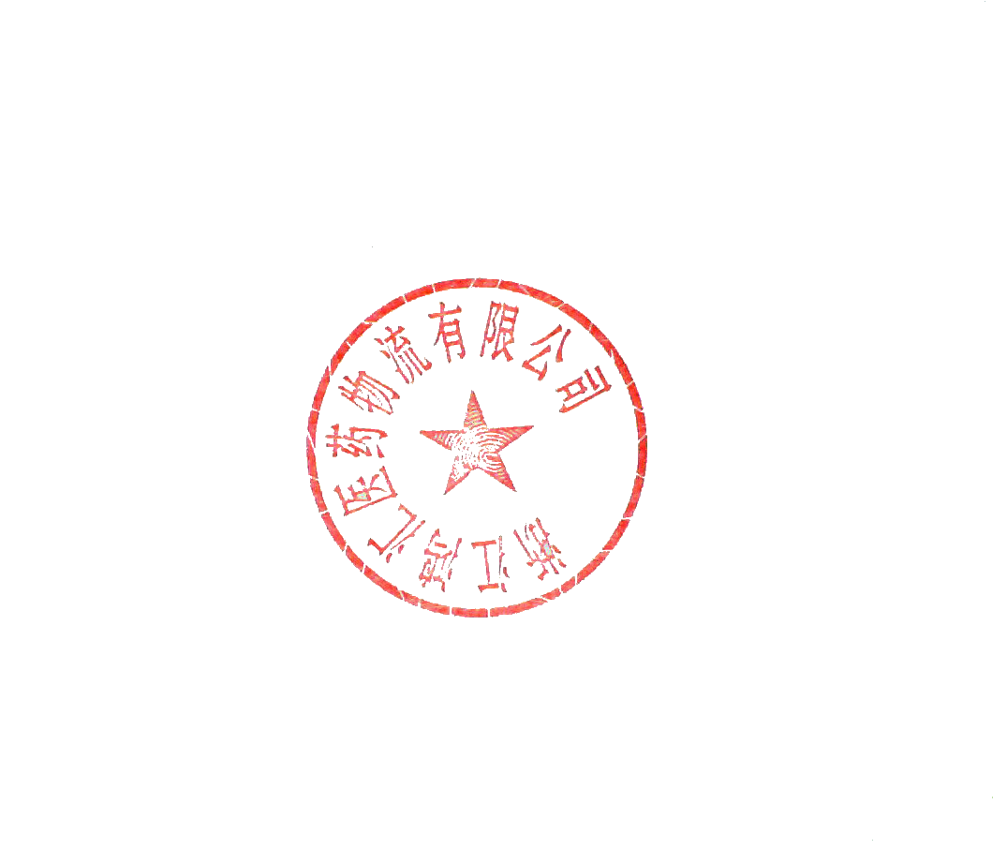
退回地址：浙江丽水市莲都区南明山街道垟店路5号
联系电话: 0578-2955195（销售），2955211(质管)，2955209(退货)

浙江鸿汇医药物流有限公司 2025年6月25日

